-/-/-/-/-/-/-/-/-/-/-/-/-/-/-/-/-/-/-/-/-/-/-/-/-/-/-/-/-/-/-/-/-/-/-

Единицы измерения в свойствах документа — мм

шаг сетки 5мм

при разработке УГО компонента шаг сетки — только 5мм (допускается уменьшить шаг 1мм только для размещения вспомогательных надписей)
длина выводов 0мм
все выводы со свойством “Passive“

Номинал резисторов обозначается следующим образом
- 10 (резистор сопротивлением 10ом) 0 Ом и до единиц кило Ом номинал резистора обозначается просто цифрой
- для единиц, десятков и сотен кило Ом — обозначение следующего вида — 110k
- для номиналов менее 1ом — в следующем виде — 0,01 (10 мили Ом)

по умолчанию все резисторы считаются «пятипроцентными»
для «однопроцентных» резисторов

Номинал конденсаторов либо микрофарадах (например - 0.1u – так обозначаем конденсатор емкостью 100 нано Фарад), либо в пикофарадах (например – 100 – так обозначаем конденсатор емкостью 100 пико Фарад)
по умолчанию все конденсаторы

-/-/-/-/-/-/-/-/-/-/-/-/-/-/-/-/-/-/-/-/-/-/-/-/-/-/-/-/-/-/-/-/-/-/-
Разработка footprints

Все прямоугольные и квадратные pad установить радиус скругления 20%

Назначение слоев согласно рисунку
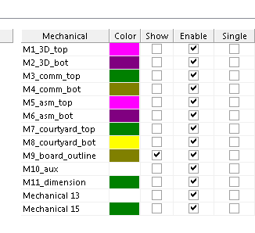

Ширина линий на слое Overlay 0.2mm
Ширина линий на слое asm_top - 0.1mm
Ширина линий на слое courtyard_top - 0.1mm

.comment – на слое comm_top – gost type B высота 1мм
.Designator – на слое asm_top – gost type B высота 1мм

